VPWA PROJEKT SLACK – Dokumentácia
Autori: Černička Juraj, Kordoš Tomáš, Podolan Šimon
FIIT ZS 2025

Zadanie
Vytvorte progresívnu webovú aplikáciu na textovú komunikáciu v štýle IRC (Slack), ktorá komplexne rieši nižšie definované prípady použitia.

Aplikácia musí realizovať tieto prípady použitia: Akékoľvek iné vylepšenia sú vítané a potešia ma :-)
- registrácia, prihlásenie a odhlásenie používateľa
  - používateľ má meno a priezvisko, nickName a email
- používateľ vidí zoznam kanálov, v ktorých je členom
  - pri opustení kanála, alebo trvalom vyhodení z kanála je daný kanál odobratý zo zoznamu
  - pri pozvánke do kanála je daný kanál zvýraznený a topovaný
  - v zozname môže cez používateľské rozhranie kanál vytvoriť, opustiť, a ak je správcom aj zrušiť
  - dva typy kanálov - súkromný (private channel) a verejný kanál (public channel)
  - správcom kanála je používateľ, ktorý kanál vytvoril
  - ak nie je kanál aktívny (nie je pridaná nová správa) viac ako 30 dní, kanál prestáva existovať (následne je možné použiť channelName kanála pre "nový" kanál)
- používateľ odosiela správy a príkazy cez "príkazový riadok", ktorý je "fixným" prvkom aplikácie. používateľ môže odoslať správu v kanáli, ktorého je členom
- vytvorenie komunikačného kanála (channel) cez príkazový riadok
  - kanál môže vytvoriť ľubovolný používateľ cez príkaz /join channelName [private]
  - do súkromného kanála môže pridávať/odoberať používateľov iba správca kanála cez príkazy /invite nickName a /revoke nickName
  - do verejného kanála sa môže pridať ľubovolný používateľ cez príkaz /join channelName (ak kanál neexistuje, automaticky sa vytvorí)
  - do verejného kanála môže člen kanála pozvať iného používateľa príkazom /invite nickName
  - vo verejnom kanáli môže člen "vyhodiť" iného člena príkazom /kick nickName. ak tak spravia aspoň 3 členovia, používateľ má "trvalý" ban pre daný kanál. správca môže používateľa vyhodiť "natrvalo" kedykoľvek príkazom /kick nickName, alebo naopak "obnovit" používateľovi prístup do kanála cez príkaz /invite
  - nickName ako aj channelName sú unikátne
  - správca môže kanál zatvoriť/zrušiť príkazom /quit
- používateľ môže zrušiť svoje členstvo v kanáli príkazom /cancel, ak tak spraví správca kanála, kanál zaniká
- správu v kanáli je možné adresovať konkrétnemu používateľovi cez príkaz @nickname
  - správa je zvýraznená danému používateľovi v zozname správ
- používateľ si môže pozrieť kompletnú históriu správ
  - efektívny inifinite scroll
- používateľ je informovaný o každej novej správe prostredníctvom notifikácie
  - notifikácia sa vystavuje iba ak aplikácia nie je v stave "visible" (pozrite quasar docu App Visibility)
  - notifikácia obsahuje časť zo správy a odosielateľa
  - používateľ si môže nastaviť, aby mu chodili notifikácie iba pre správy, ktoré sú mu adresované
- používateľ si môže nastaviť stav (online, DND, offline)
  - stav sa zobrazuje používateľom
  - ak je nastavený DND stav, neprichádzajú notifikácie
  - ak je nastavený offline stav, neprichádzajú používateľovi správy, po prepnutí do online sú kanály automaticky aktualizované
- používateľ si môže pozrieť zoznam členov kanála (ak je tiež členom kanála) príkazom /list
- ak má používateľ aktívny niektorý z kanálov (nachádza sa v okne správ pre daný kanál) vidí v stavovej lište informáciu o tom, kto aktuálne píše správu (napr. Ed is typing)
  - po kliknutí na nickName si môže pozrieť rozpísaný text v reálnom čase, predtým, ako ju odosielateľ odošle (každá zmena je viditeľná) :-)

Databázová schéma
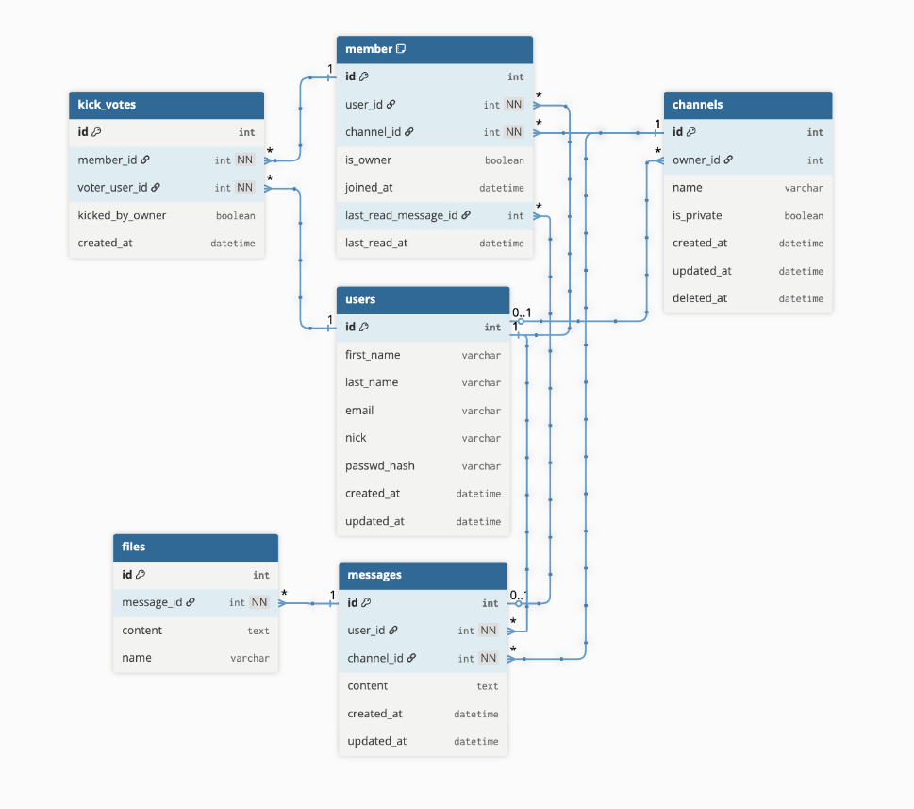
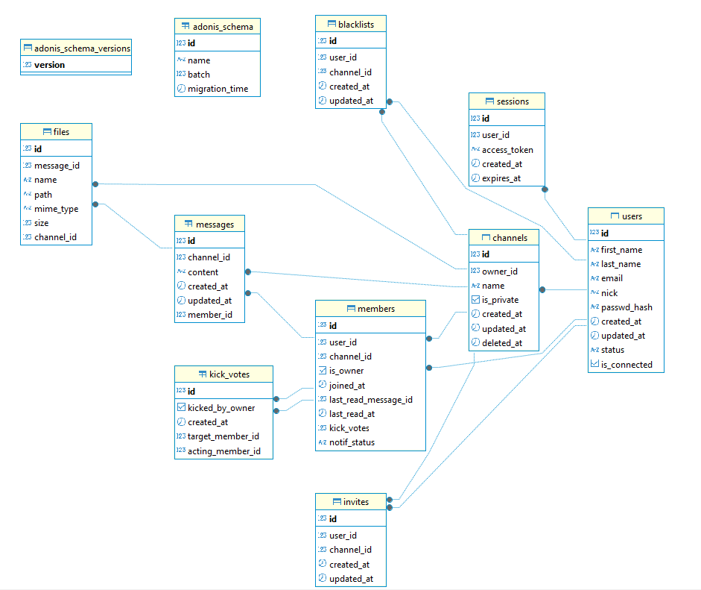

Oproti originálnej databázovej schéme sa zmenilo na našom diagrame viacero prvkov. Tieto zmeny boli vykonané z celého množstva dôvodov, ktoré ale väčšinou pochádzali z nedostatočne robustného prvotného návrhu. Zmeny sú nasledujúce:
- Members:
Tabuľke „members“ bol pridaný nový atribút „notif_status“. Tento atribút rozhoduje o tom, či bude používateľ dostávať notifikácie na správy v kanáli, ktorého je súčasťou.
V originálnej verzií sa mal takýto stav meniť globálne pre všetky serveri, ale zmenili sme plán a išli sme dynamickejšou cestou, kedy používateľ dokáže meniť notifikácie pre každý server individuálne. Používateľ má vďaka tomu viac kontroly nad svojimi notifikáciami.
- Files:
Tabuľka „files“ sa zmenila významne. Pribudli nové metadáta, presnejšie „mime_type“, „size“, a „path“. „Mime_type“ a „size“ nie sú aktívne využívané v našom programe, ale pridali sme ich na dodržanie princípu škálovateľnosti, keďže tieto dáta dokážu významne uľahčiť pridanie funkcionalít ako napríklad limitovanie veľkosti súborov.
Atribút „path“ má priamejšie využitie priamo v našom projekte. Ukazuje, kde sa daný súbor nachádza uložený na serveri, aby ho bolo možné stiahnuť.
- Kick_votes:
Tabuľka „kick_votes“ už neukazuje na riadok tabuľky „users“, teda na používateľa, ktorý je hlasovaný daným riadkom tabuľky „kick_votes“. Namiesto toho ukazuje na riadok tabuľky „members“, teda na člena, ktorý je hlasovaný.
Táto zmena uľahčuje prehľadávanie databázy pri počítaní hlasov pre daného člena. Cudzie kľúče v tejto tabuľke boli tiež premenované, aby boli názvy zrozumiteľnejšie.
- Blacklists:
Táto tabuľka bola pridaná kompletne nová, a v originálnom dizajne sa nenachádza.
Jej pridanie je kľúčové z toho dôvodu, že ak tabuľka „kick_votes“ ukazuje na členov kanálu, tak v prípade zmazania člena kanálu (ako napríklad jeho vyhodenie z kanálu) budú všetky riadky tabuľky „kick_votes“ odkazujúce na neho vymazané.
Toto je samozrejme nechcený mechanizmus, pretože vyhodený člen musí zostať vyhodený dovtedy, kým ho vlastník kanálu znova nepozve. Preto sme použili vlastnú tabuľku blacklists, ktorá si zapamätá, ktorý používateľ je vyhodený z ktorého kanálu.
- Automaticky generované tabuľky:
Taktiež boli pridané tabuľky „adonis_schema_versions“ a „adonis_schema“ automaticky využívaním knižnice adonis.
Poslednou pridanou tabuľkou je tabuľka „sessions“, ktorá slúži na ukladanie access tokenov, aby používateľ mohol zostať autorizovaný na serveri bez opakovaného prihlasovania.

Diagram architektúry
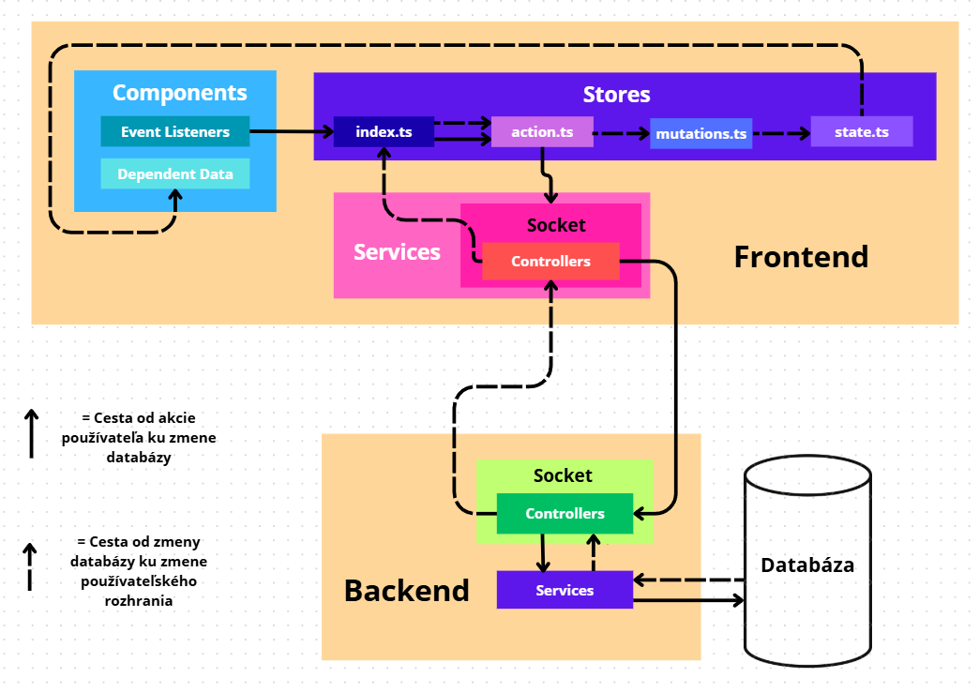
Na diagrame je zobrazená cesta komunikácie medzi používateľom a databázou. Diagram sa zaoberá presnejšie komunikáciou cez sockety, aj keď sa v našej aplikácií nachádza aj komunikácia pomocou protokolu http.

Návrhové rozhodnutia
Aplikáciu sme sa rozhodli obohatiť o dve hlavné prípady použití, ktoré sa v originálnom zadaní nenachádzali. Ide o nasledujúce dve funkcionality:

- Posielanie súborov.
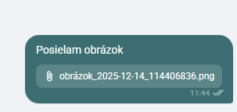
Cez správu je možné poslať ľubovoľné množstvo súborov. Pridávanie súborov ku správe sa cez používateľské rozhranie robí pomocou tlačidla naľavo v lište s práve písanou správou.
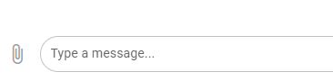

Samotné posielanie súborov funguje pomocou autorizovanej http požiadavky. Tento spôsob pre posielanie súborov sme si vybrali kvôli väčšej dovolenej veľkosti pri posielaní súborov. Samotný text správ sa posiela cez socket.
Uložené súbory sa nachádzajú na nasledujúcej ceste:
storage/{ID kanála, v ktorom bol súbor poslaný}/{UUID pridelené súboru}

- Vylepšený terminál.
Základné zadanie spomína, že máme vytvoriť funkčnú konzolu, pomocou ktorej sa bude dať volať API nášho serveru. My sme však terminál oproti štandardnému dizajnu terminálu značne obohatili.

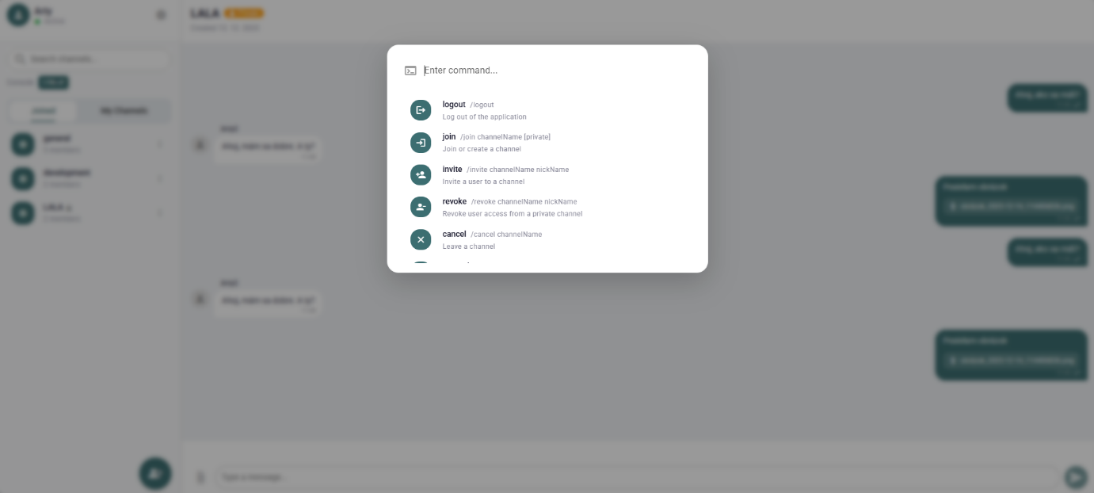
Náš terminál ukazuje používateľovi zoznam dostupných príkazov. Tento zoznam sa aktívne aktualizuje podľa toho, aký text sa v termináli nachádza.
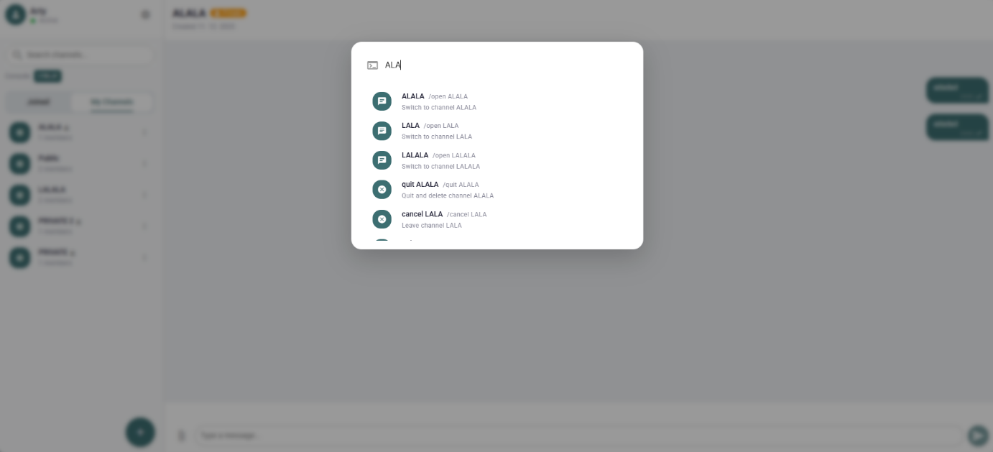
Ak je do terminálu napríklad pridaný názov servera, terminál automaticky aktualizuje zoznam dostupných príkazov tak, aby obsahoval jedine príkazy, ktoré sa týkajú daného servera.
Príjemný výzor a ovládanie terminálu zlepšuje používateľskú skúsenosť s našou aplikáciou.

OBRAZOVKY
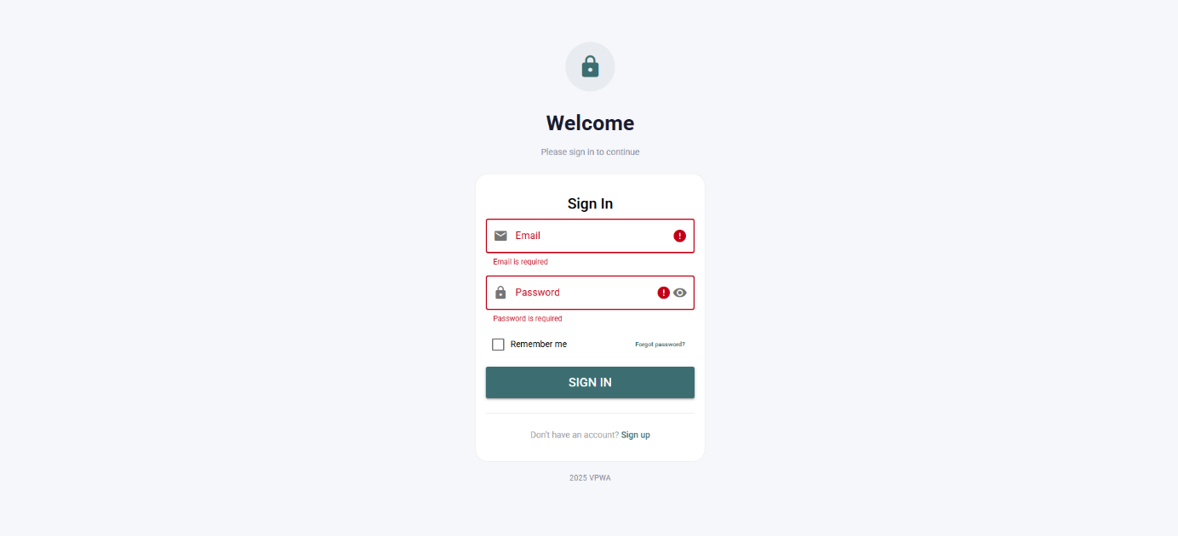
- Obrazovka prihlásenia. Predvolená obrazovka pre neautorizovaných používateľov.

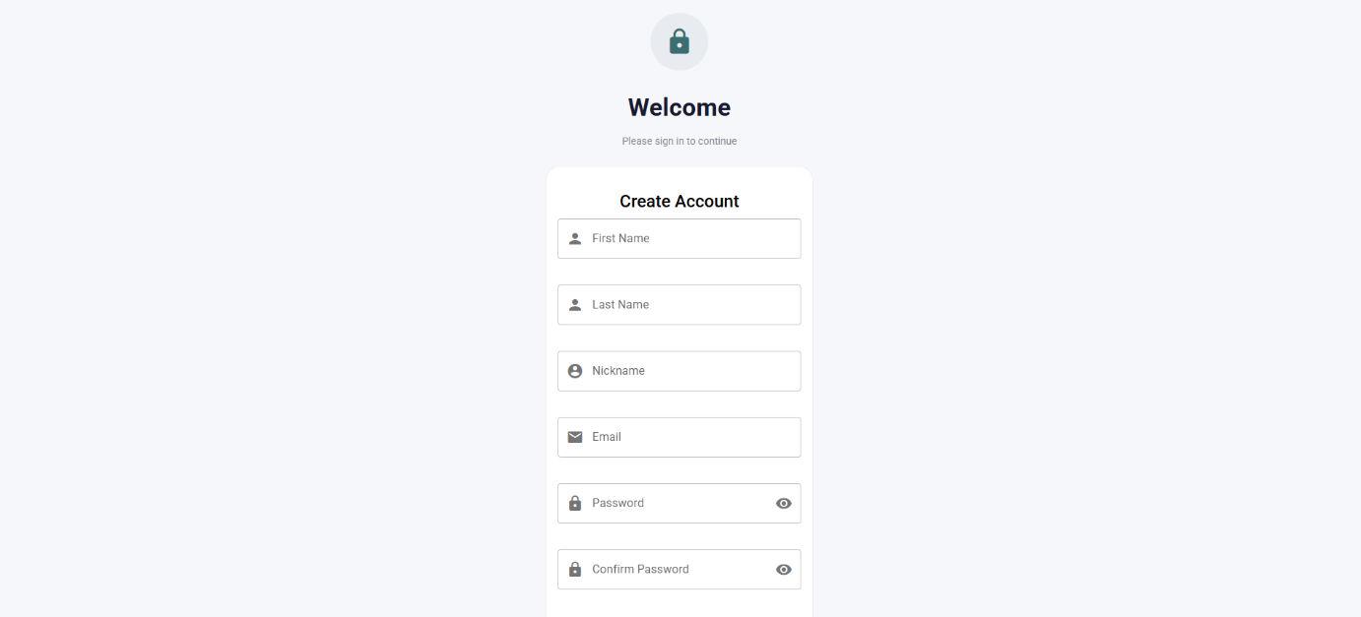
- Obrazovka registrácie. Jedna z dvoch obrazoviek, ku ktorým sa dá dostať bez autorizovania.
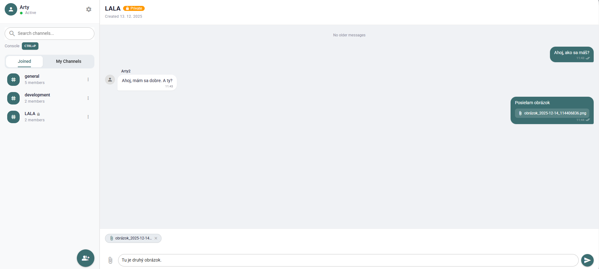
- Obrazovka chatu. Hlavná obrazovka, okolo ktorej sa točí väčšina use casov aplikácie.

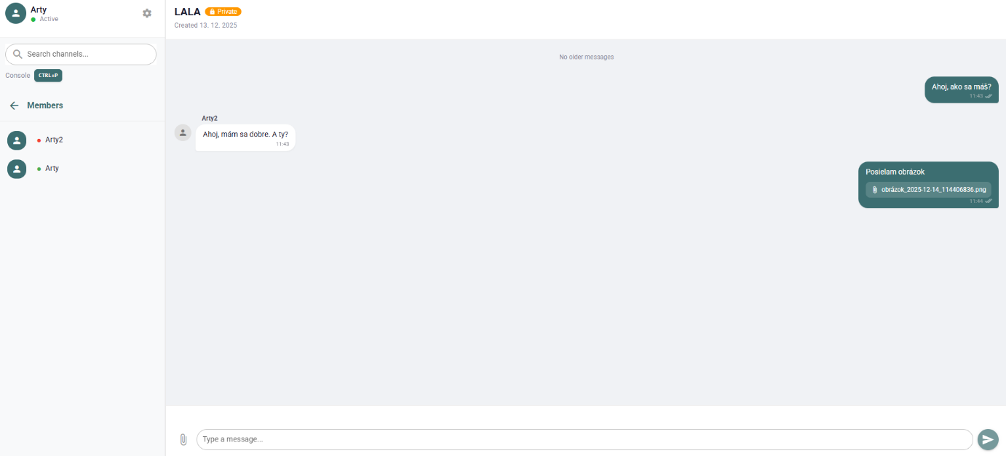
- Obrazovka chatu s otvoreným zoznamom členov. Je v ňom znázornený status jednotlivých členov.

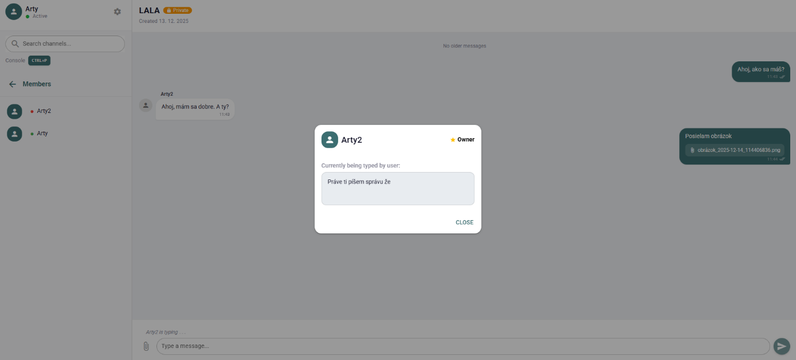
- Obrazovka detailov člena. Je tu informácia o mene člena, jeho privilégiam a čo člen kanálu píše. V prípade že je to možné sa tu nachádza možnosť vyhodiť ho z kanálu.

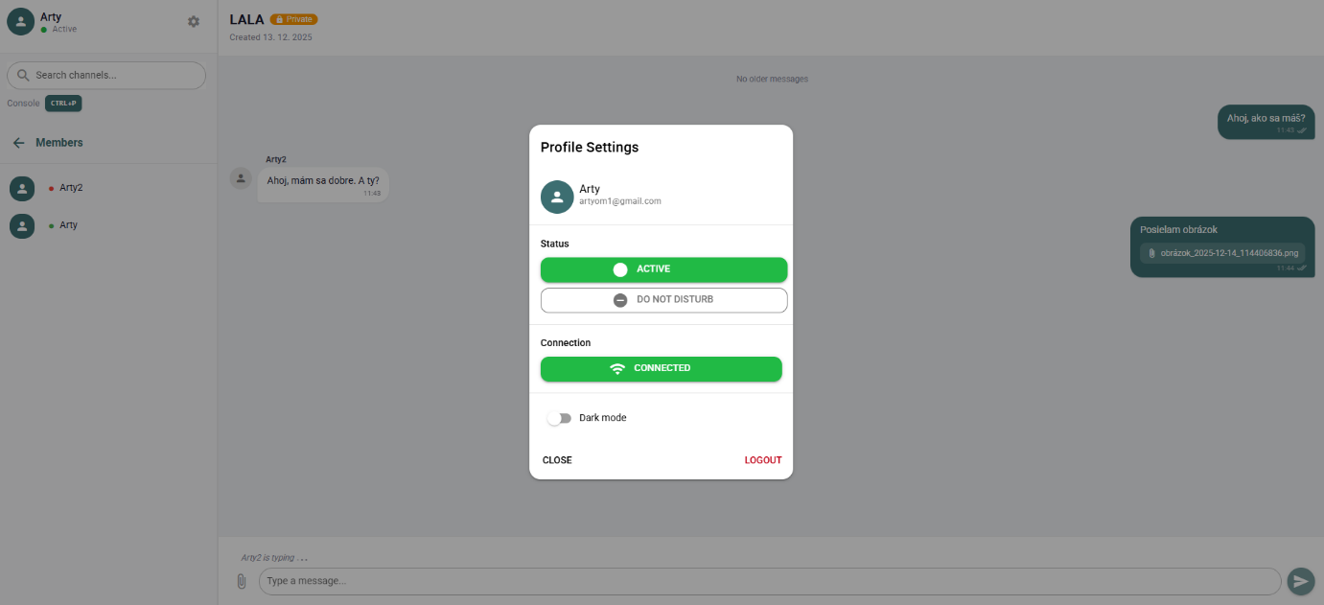
- Obrazovka detailov používateľa. Sú tu možnosti na zmenu statusu, zapnutie tmavého režimu a odhlásenia sa.

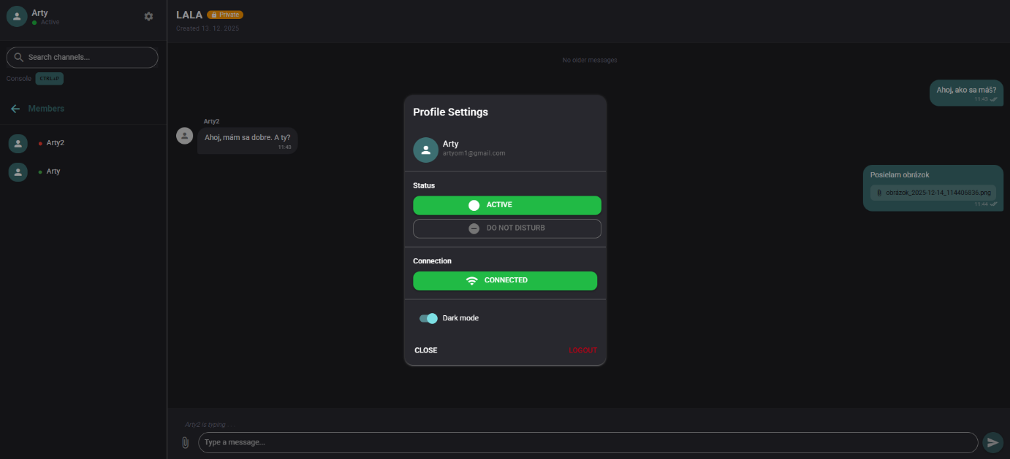
- Obrazovka tmavého režimu. Farby aplikácie majú dva režimy, jeden svetlý a jeden tmavý.

Záver
Vytvorili sme progresívnu webovú aplikáciu v štýle SLACK. Vytvorili sme pre túto aplikáciu aj serverovú, aj klientsku časť, vrátane návrhu SQL databázy. Splnili sme všetky prípady použitia v hĺbke, ktorá bola požadovaná. Dbali sme pri tom na výzor aplikácie a používateľovo pohodlie. Pri tvorbe projektu sme silno využívali knižnice AdonisJS a Quasar. Na databázu sme využili PostgreSQL. Nakoniec sme navrch pridali niektoré vlastné funkcionality, ktoré v zadaní neboli spomenuté.
Veľa sme sa pri vytváraní zadania naučili o fungovaní progresívnych webových aplikácií a komunikácií medzi klientom a serverom. Cítime sa sebaistejší v našej schopnosti tvoriť webové aplikácie.

